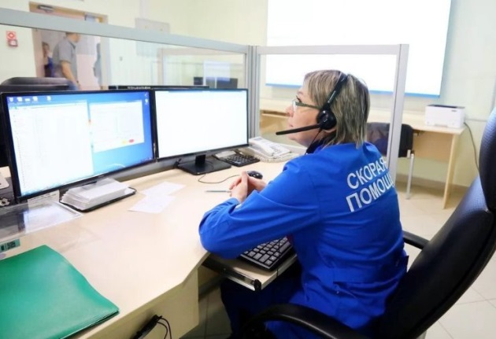

На создание единого регионального диспетчерского центра скорой помощи из областного бюджета выделят 8,4 млн рублей

Подписано соответствующее распоряжение Правительства Орловской области.
Единый региональный диспетчерский центр скорой помощи будет создан на базе БУЗ Орловской области «Станция скорой медицинской помощи» с подключением всех отделений (подстанций) государственных медицинских организаций области, обеспечивающих оказание скорой медицинской помощи. На эти цели в 2021 году из областного бюджета выделят 8,4 млн рублей.
Финансовые средства будут направлены на проведение текущего ремонта помещения диспетчерского центра Станции скорой медицинской помощи в городе Орле, а также на приобретение мебели и оборудования.
Департаменту финансов Орловской области поручено внести изменения в сводную бюджетную роспись областного бюджета с последующим внесением изменений в Закон Орловской области «Об областном бюджете на 2021 год и на плановый период 2022 и 2023 годов».
Создание Единого регионального диспетчерского центра скорой помощи позволит централизовать и автоматизировать прием вызовов скорой медицинской помощи и передачу их для исполнения выездным бригадам скорой медицинской помощи в целях обеспечения своевременной доставки пациентов в медицинские организации.

